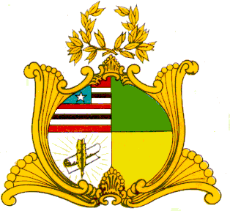
ESTADO DO MARANHÃO
ASSEMBLÉIA LEGISLATIVA DO MARANHÃO
GABINETE DO DEPUTADO CÉSAR PIRES

INDICAÇÃO Nº 122/2021

Senhor Presidente,

Na forma regimental (Art. 152) requeiro a Vossa Excelência que após ouvida a Mesa, seja encaminhado expediente à Sua Excelência o Senhor Governador do Estado, Doutor Flávio Dino, solicitando-lhe que adote providências no sentido de encaminhar a esta Casa Legislativa Proposição de Lei Complementar, que Dispõe sobre a regulamentação da Emenda Constitucional nº 084/2019, de minha autoria, que altera o Ato das Disposições Constitucionais Transitórias, que versa sobre a criação do Fundo Estadual de Proteção aos Animais, conforme anexo.
A presente medida tem por objetivo de garantir maior eficácia às políticas públicas de proteção aos animais, cujos recursos serão exclusivamente aplicados em ações destinadas à assistência e fomento as políticas públicas de proteção dos animais no Estado do Maranhão.

PLENÁRIO DEPUTADO “NAGIB HAICKEL” DO PALÁCIO “MANUEL BECKMAN”, em 01 de fevereiro de 2021.

CÉSAR PIRES
Deputado Estadual

ESTADO DO MARANHÃO
ASSEMBLÉIA LEGISLATIVA DO MARANHÃO
GABINETE DO DEPUTADO LEONARDO SÁ

ANTEPROJETO DE LEI Nº / 2019

Dispõe sobre a Isenção do Pagamento da Tarifa de Embarque, em transporte Aquaviário de passageiros, Ferry-Boat, no âmbito do Estado do Maranhão e dá outras providências.

Art. 1º – Ficam isentos do pagamento da Tarifa de Embarque, as pessoas portadoras de doenças renais e cardíacas crônicas, em Transporte Aquaviário de passageiros, Ferryboat, no âmbito do Estado do Maranhão.

Parágrafo único – As formas e critérios para a concessão da isenção tratada no “caput” do artigo primeiro da presente Lei, serão estabelecidas através de regulamentação própria pelo Poder Executivo.

Art. 2º – Esta Lei entra em vigor na data de sua publicação.

